Goldbach ][ Matiyasevich

Francis Maleval

Le crible de la somme de deux nombres premiers et le crible du produit de deux nombres naturels semblent liés par un paradoxe d'objets symétriques. La conjecture de Goldbach, hypothétique propriété
additive des nombres premiers, n'aurait alors probablement aucune chance d'être démontrée
si son alter ego multiplicatif restait impénétrable au désordre des nombres premiers.

" La symétrie n’est-elle pas la table d’harmonie sur laquelle la nature écrit sa musique ? » Denis Gratias
0][1, indéfini][ordre, discret][continu, imaginaire][réel, un][multiple, somme][produit [1], premier][composé, arithmétique][géométrie : de métaphore en métonymie, du stade du miroir à l'identité, les mathématiques
se mettent en scène. Ici par exemple, le nombre et l'ordre avec pair et impair [2] ; là, deux
symboles avec la formule de Ramanujan [3]. Comparons les cribles +][x

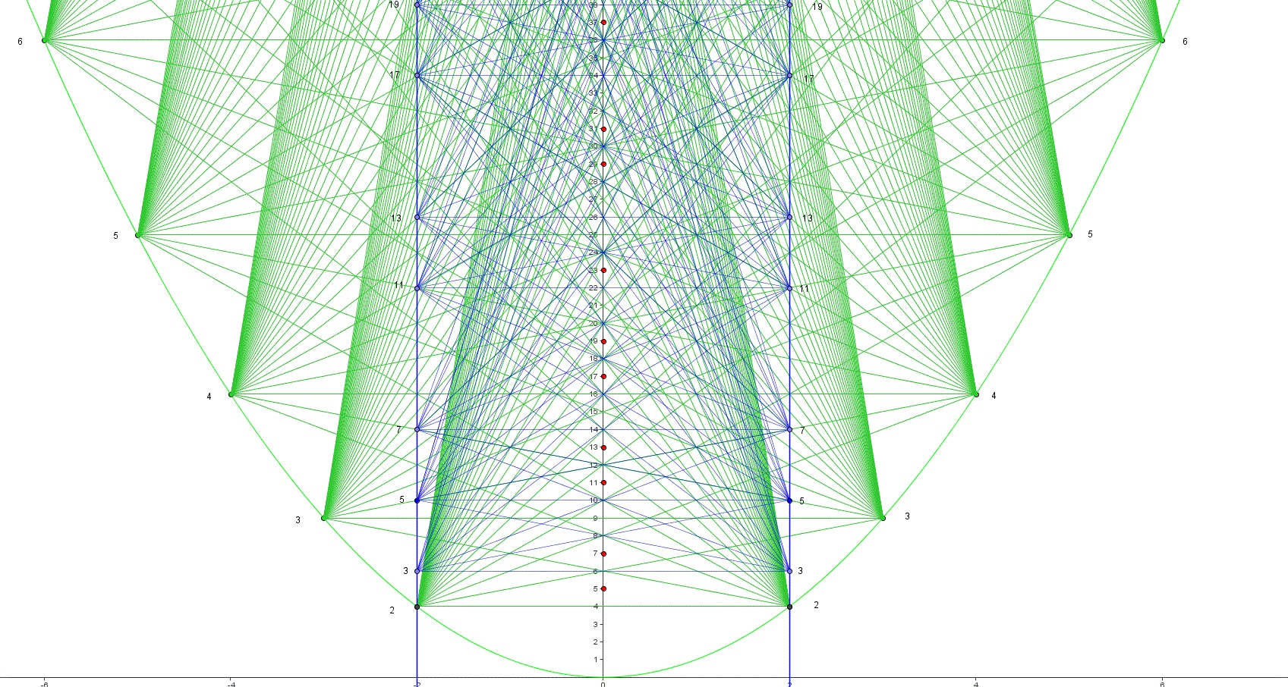

Crible Goldbach : 2 lignes, dimension 1 - Somme de 2 nombres premiers en ordonnée - Au centre les nombres pairs et par déduction les nombres impairs - Du bruit de l’interaction des nombres premiers émerge l'ordre

Crible Matiyasevich : 1 conique, dimension 2 - Produit de 2 nombres naturels en abscisse - Au centre les nombres composés et par déduction les nombres premiers - Du bruit de l'interaction des nombres naturels émerge le désordre.

Ordre et désordre cohabitent sur l'axe de symétrie du système ; l'évolution se fait grâce à la contradiction.

Références :
- D.Gratias - Académician -LEM-CNRS/Onera - « Les symétries »
- Wikipédia - Produit eulérien - https://fr.wikipedia.org/wiki/Produit_eul%C3%A9rien
- The On-Line Encyclopedia of Integer Sequences http://oeis.org/wiki/A_remarkable_formula_of_Ramanujan
- Yuri Matiyasevich and Boris Stechkin -”A visual Sieve for Prime Numbers” 1999 https://demonstrations.wolfram.com/AParabolaSieveForPrimeNumbers/

